«Подарим детям сказку»
(мои работы по оформлению подшефного детского сада)

Оформление сцены актового зала детского сада к празднику «Золотая осень»
Так получилось, что оформлять музыкальный зал к празднику «Золотая осень» мне пришлось одной. Посмотрите, пожалуйста, что из этого вышло. Очень хотелось сделать нашим ребятишкам веселый и яркий праздник!
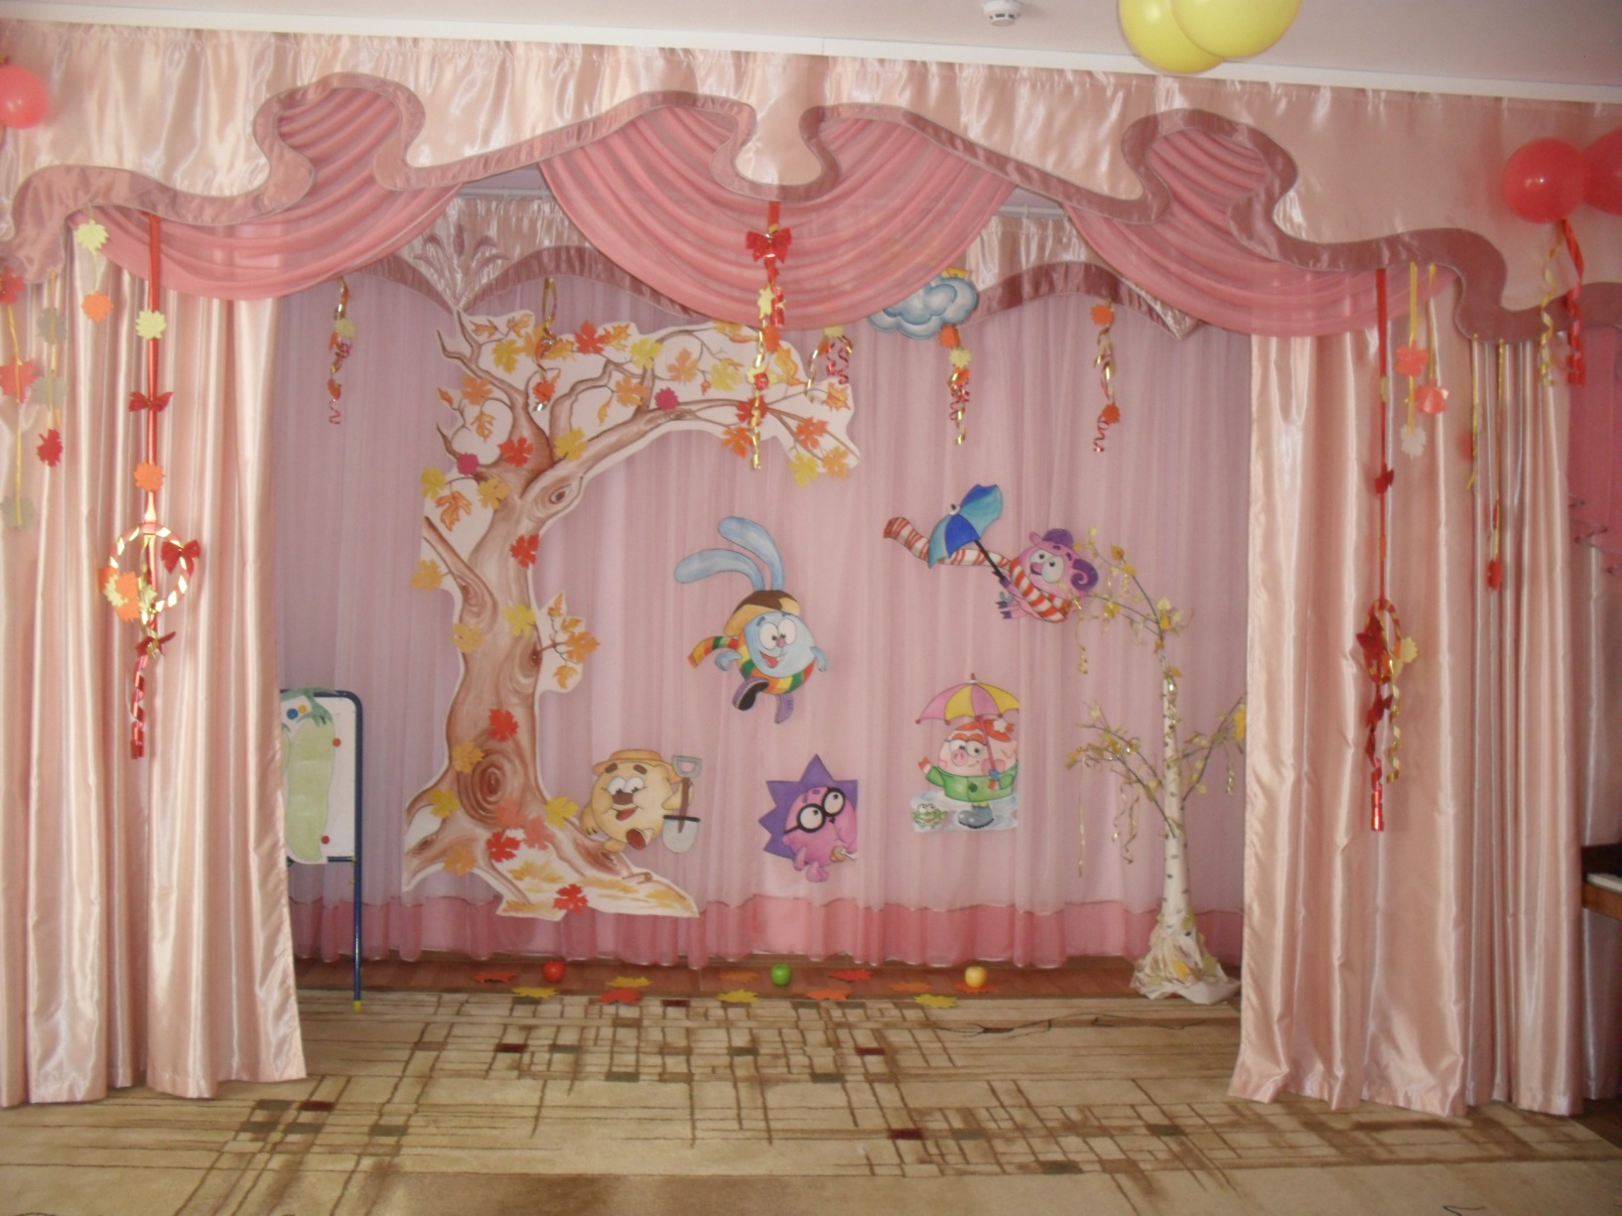

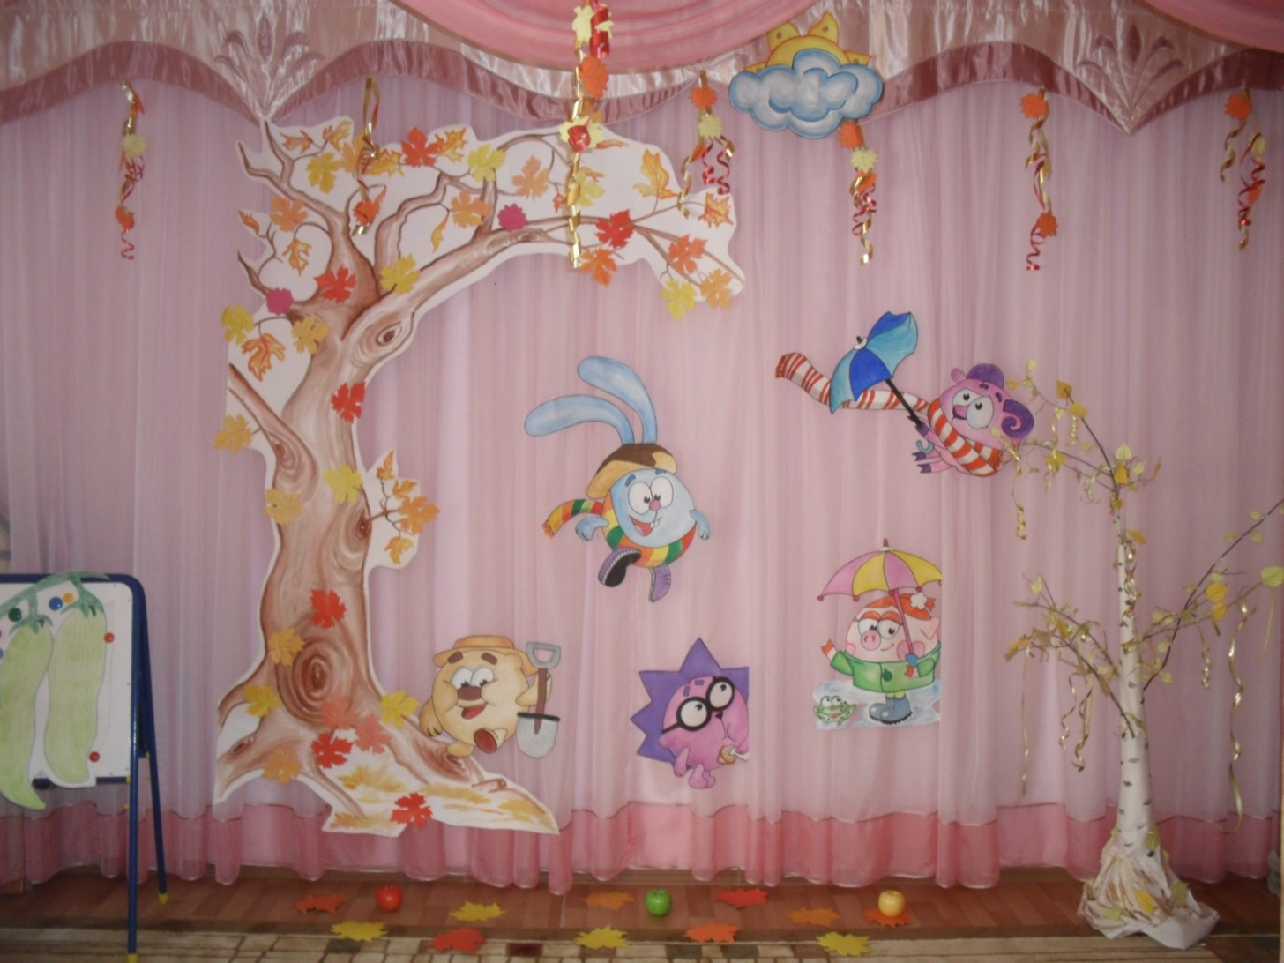

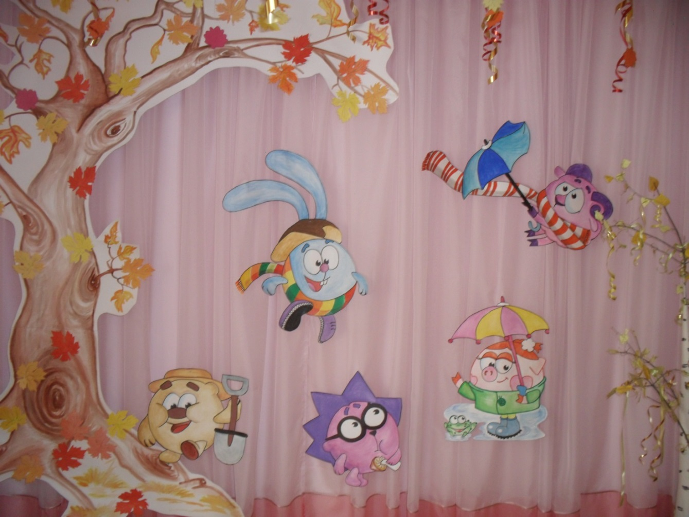

Насколько это получилось празднично судить Вам!

Оформление фойе группы.
В холодные зимние дни, мне захотелось чего-то теплого и радостного для деток и их родителей, тем более что стена фойе группы была скучной и унылой. Я попросила родителей принести самые яркие и забавные летние фотографии наших ребятишек. Получилась вот такая яркая и смешная работа «А у нас тепло!». Всем очень понравилось, всю зиму мои ребятки рассматривали себя и других на фотографиях и рассказывали летние истории, связанные с ними.

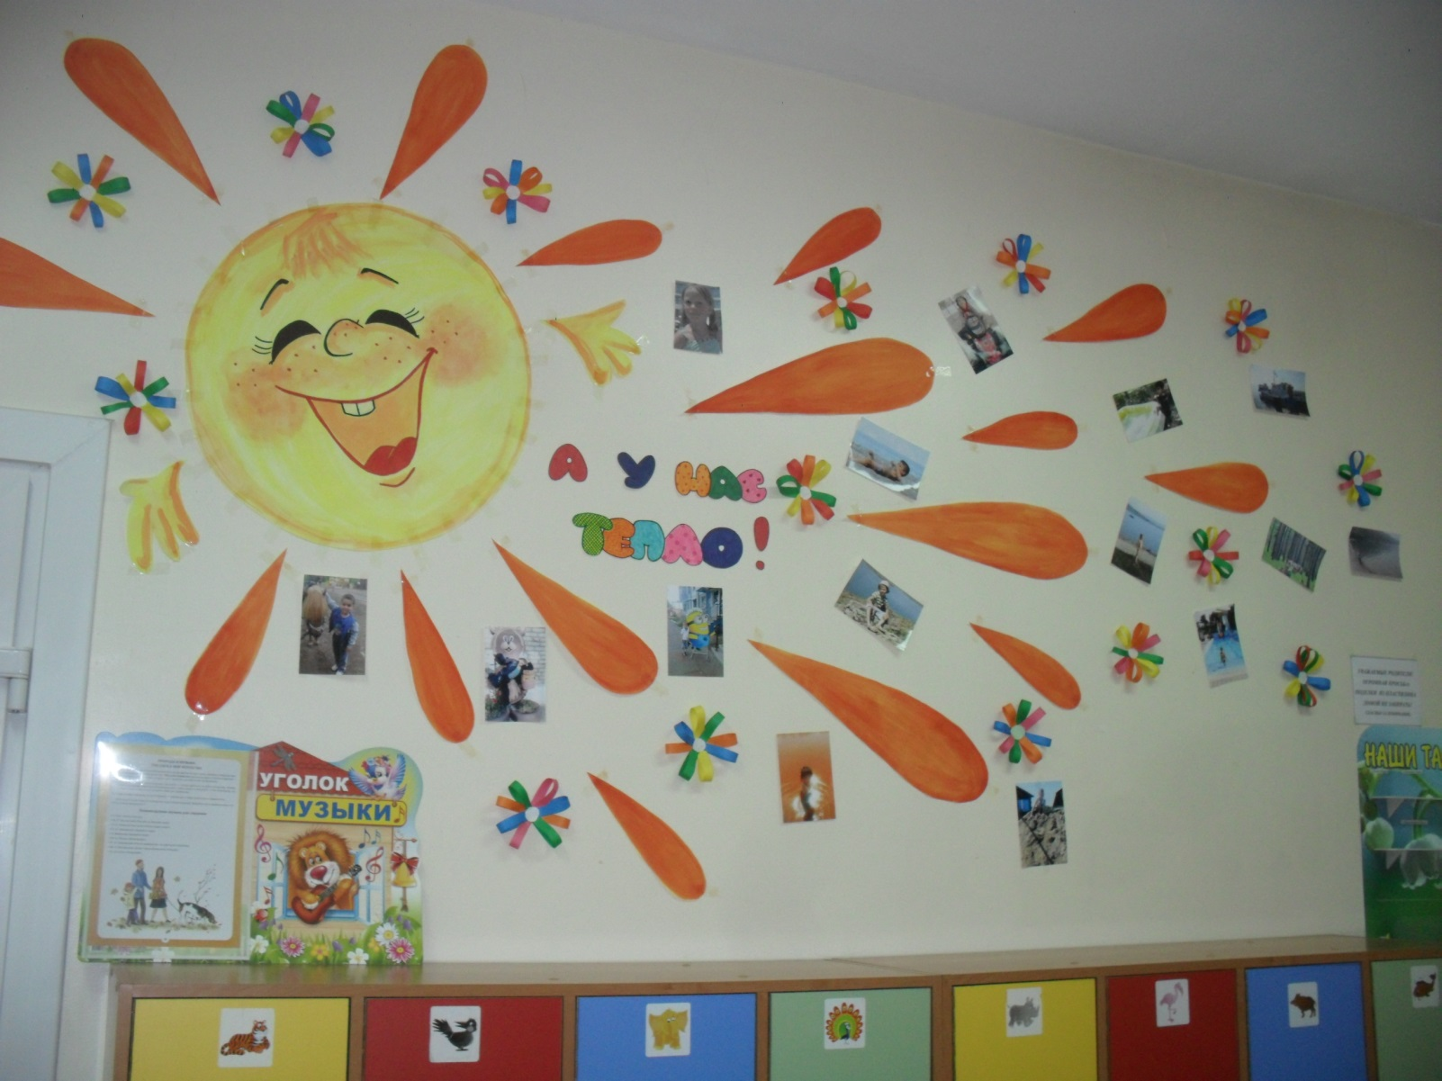

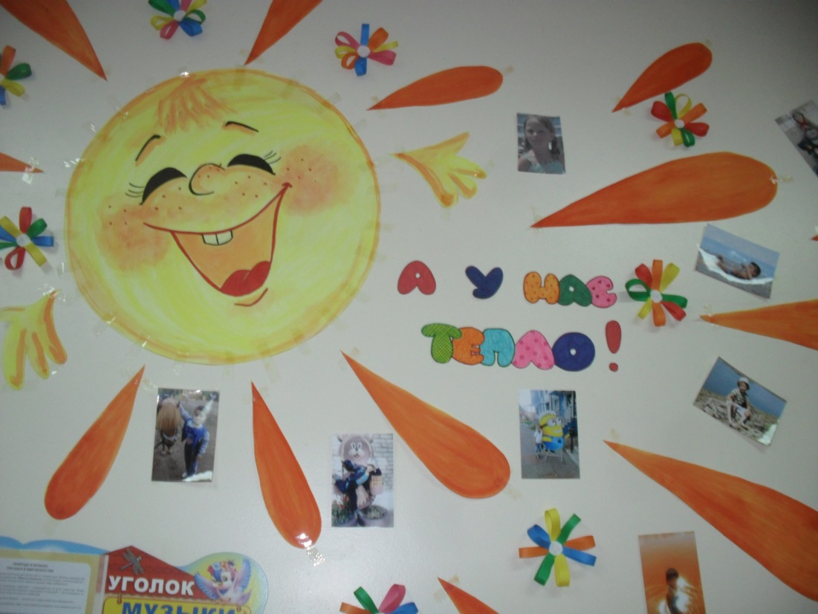

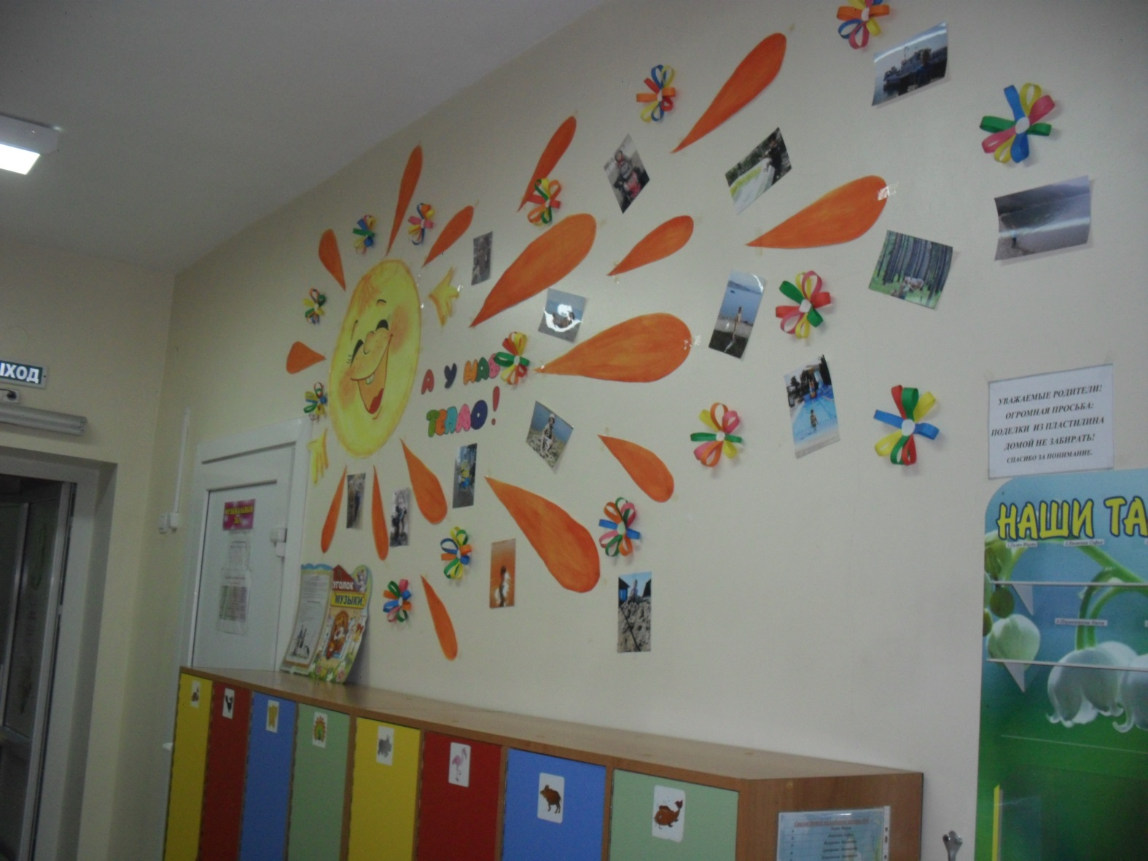

Волшебное дерево.
(Оформление группы)
Сначала я оформила сцену к празднику «Золотая осень» в актовом зале детского сада. А после праздника решила, что «не пропадать же добру» и решила сделать оформление подготовительной группы. Получилось тематическое дерево по временам года. Листья мы с ребятами крепили на объемный двухсторонний скотч, что придало объемность и живость нашему дереву. Зимой на нем были снежинки и мишура, а к лету оно расцветало. Копатыч и Нюша участвовали во всех переменах, а остальные смешарики перекочевали на стену фойе группы,
Когда заходят в группу, то говорят, что сразу меняется настроение на замечательное при виде нашего чудо-дерева!

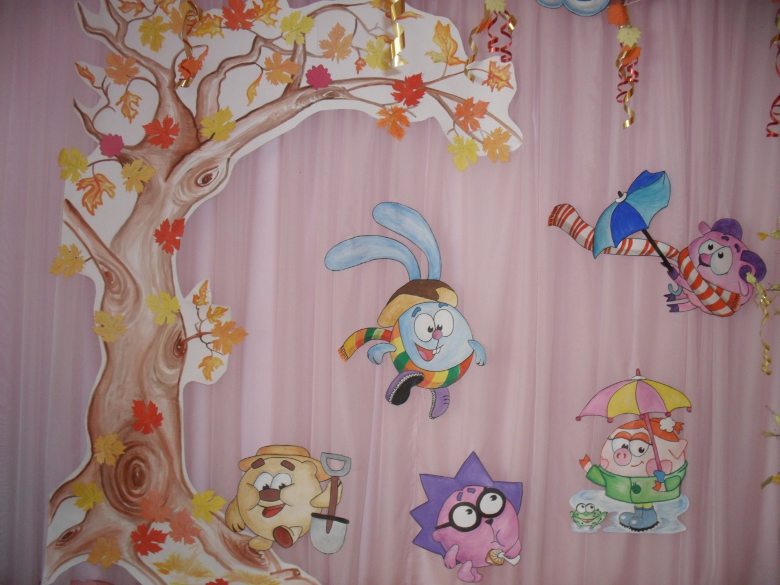

1. Оформление сцены к празднику «Золотая осень».

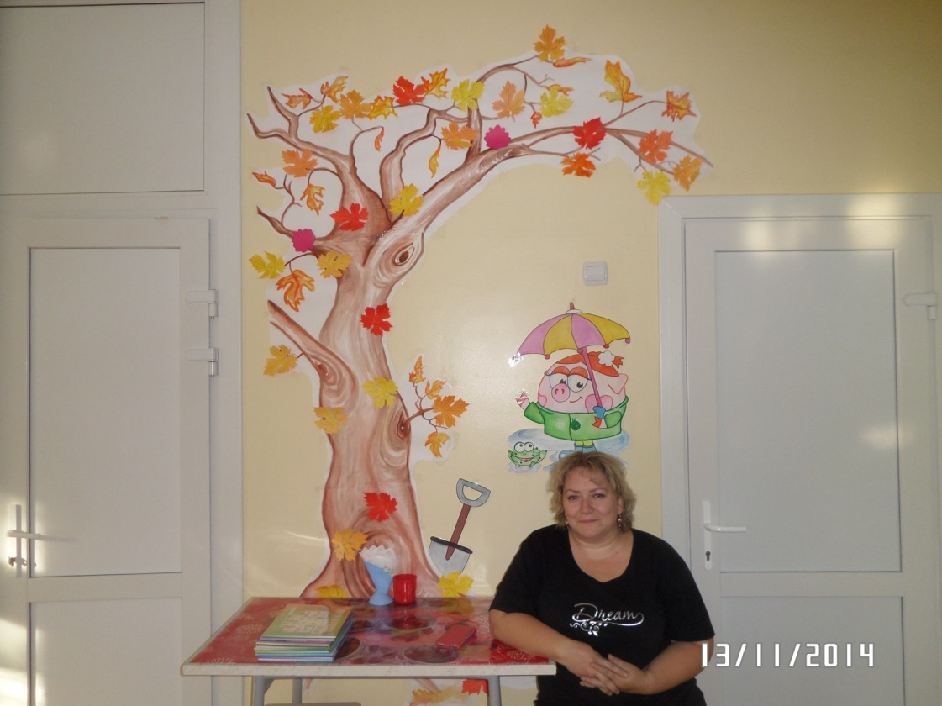

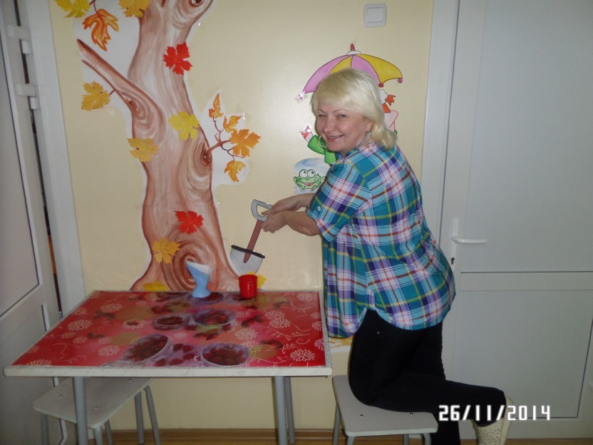

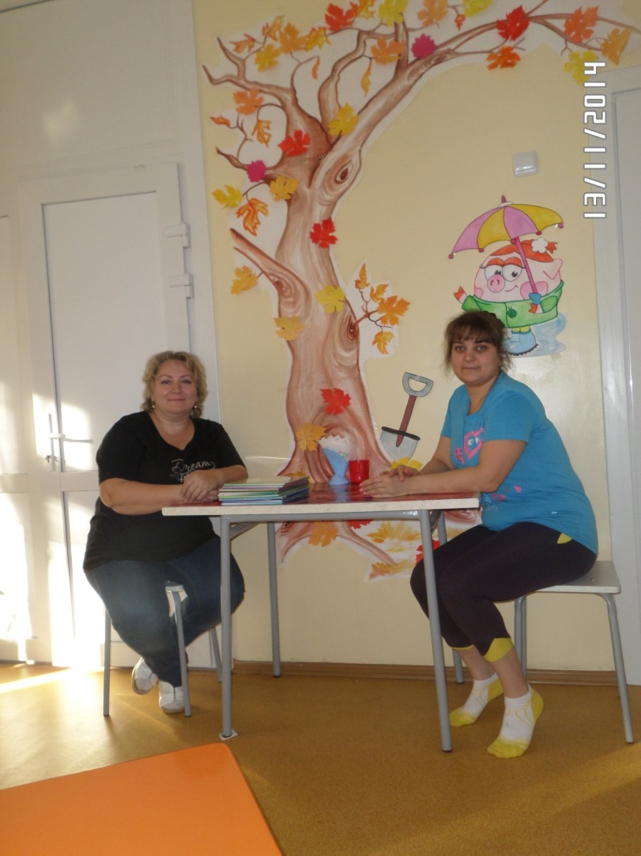

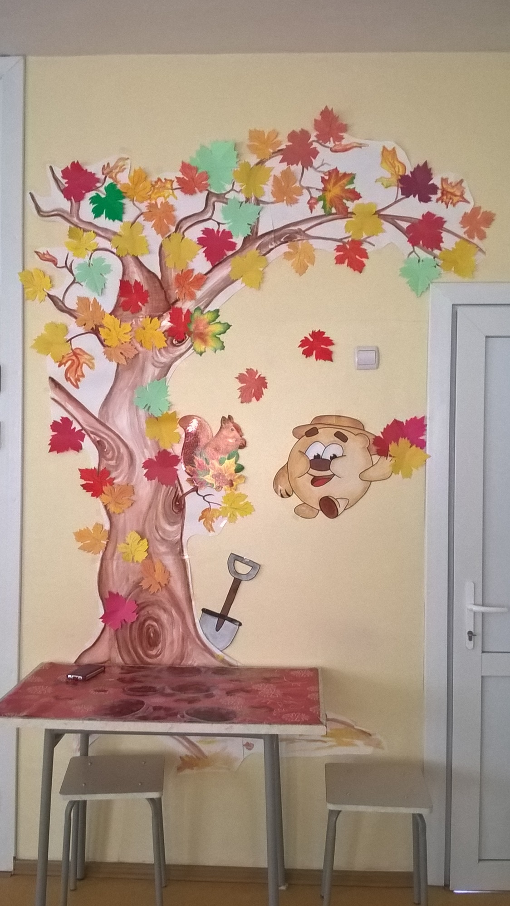

2. Это осеннее дерево

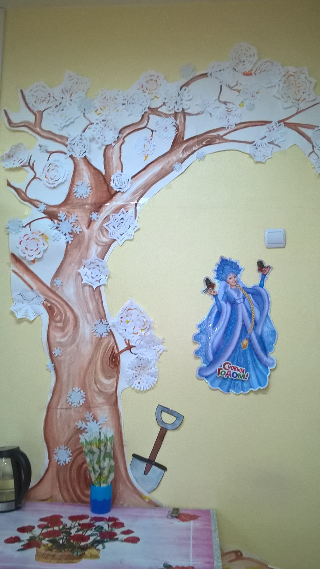

3.Это - пришла зима

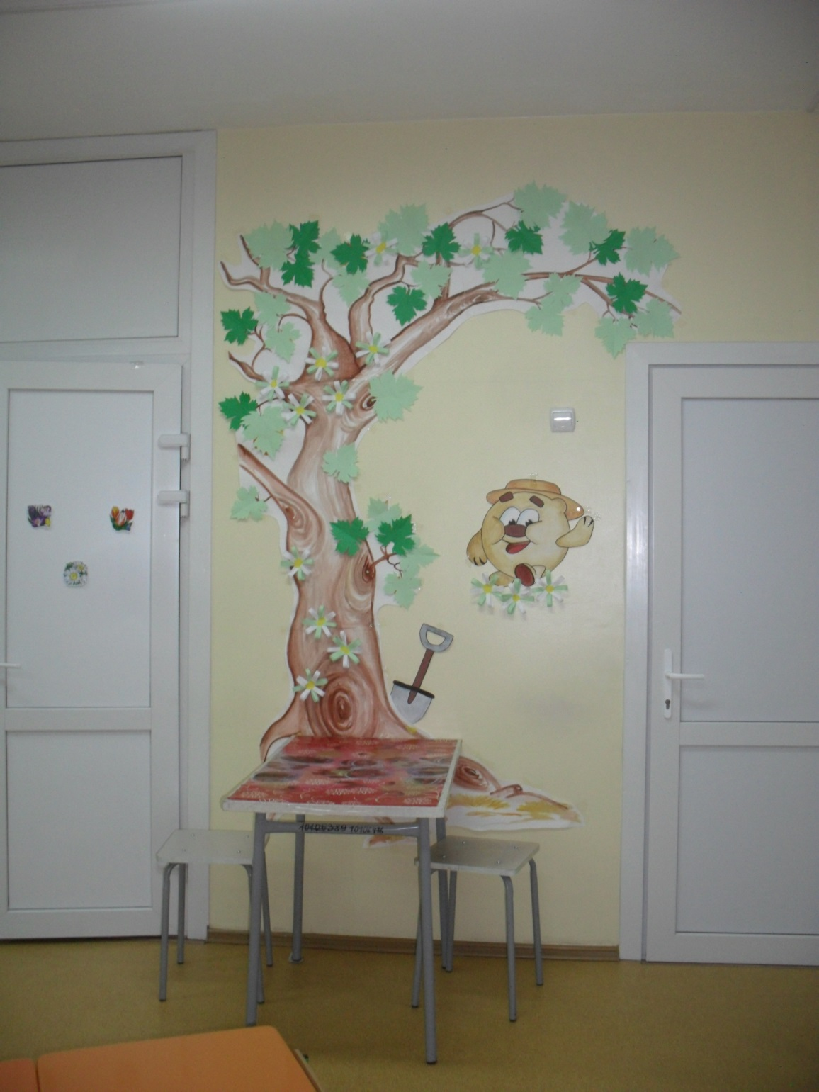

4. Ну, а это весна и лето, конечно

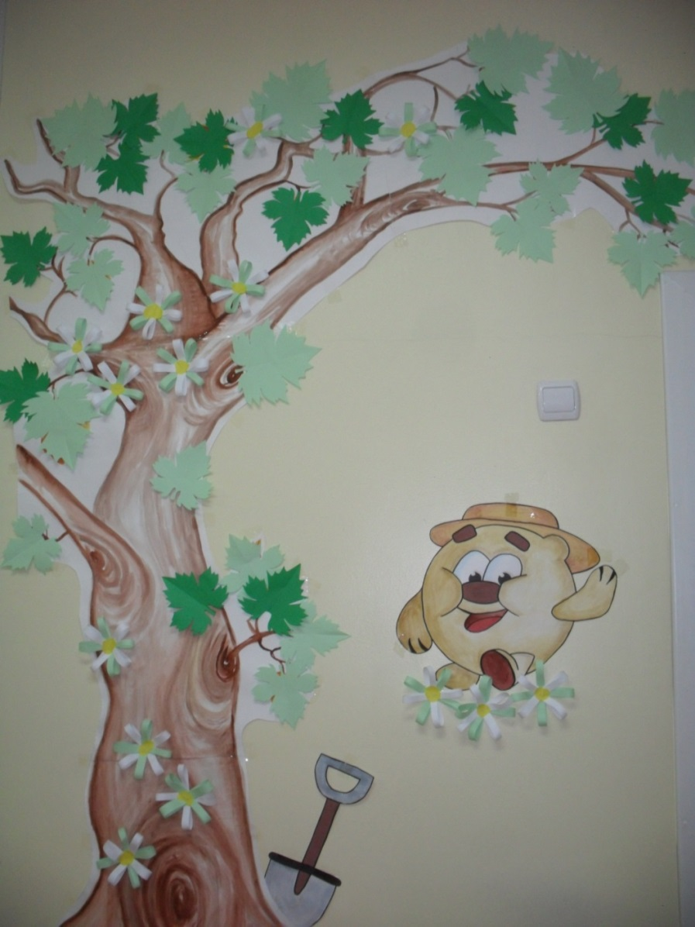

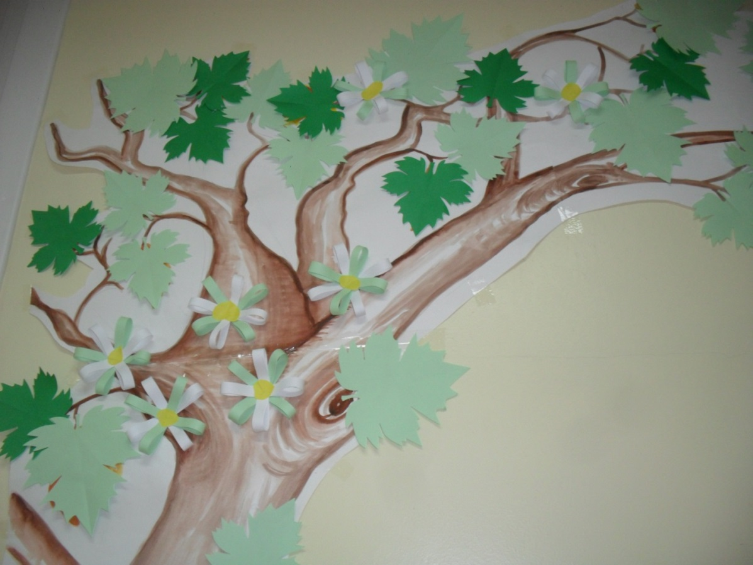

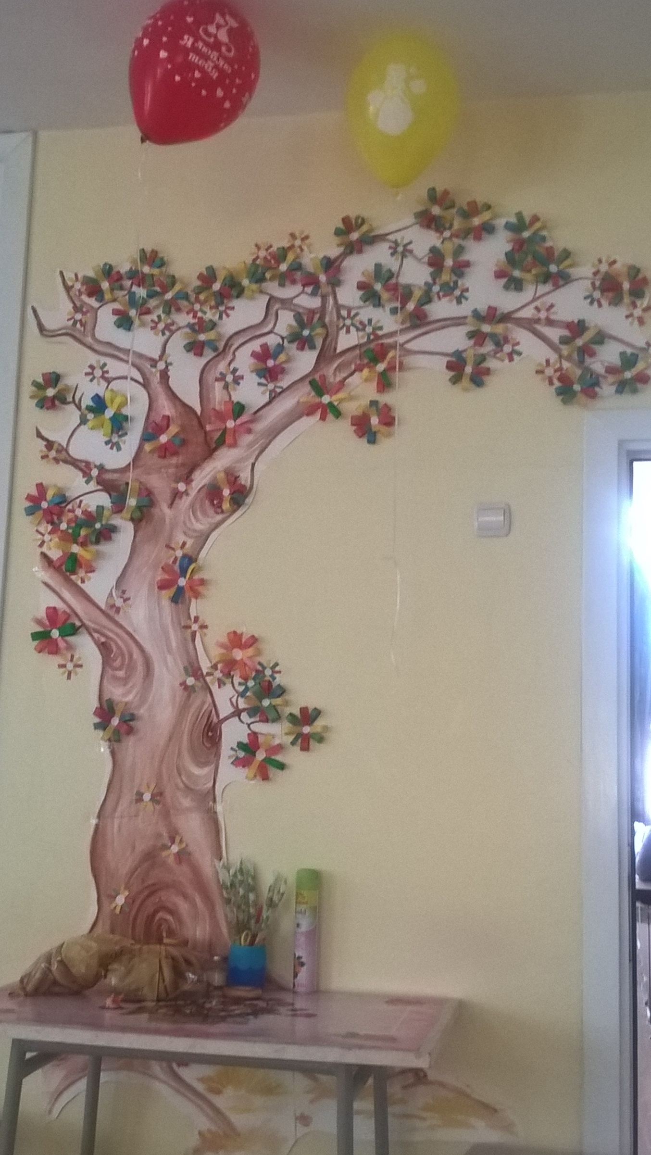
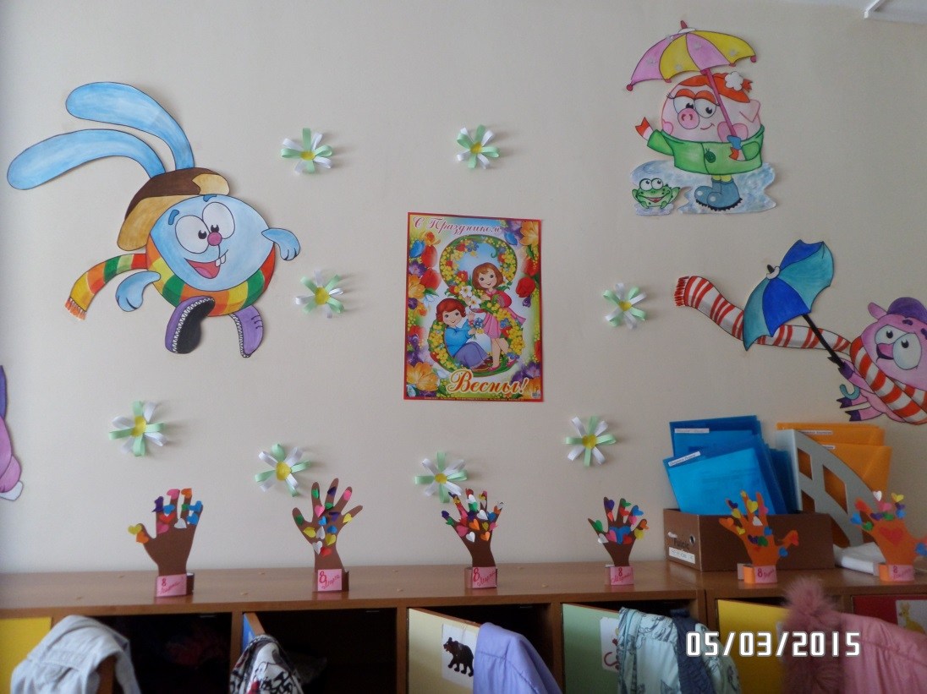
Теперь даже малышам понятно, какие времена года бывают и что за чем следует, ведь вместе с листочками дерева меняются и занятия, просто с чудо-деревом это понять ребяткам чуточку проще и интереснее. Ведь вместе с временем года меняется и внешний вид группы. Остальными рисунками украсили фойе группы.

ОФОРМЛЕНИЕ ВЕРАНДЫ НА УЧАСТКЕ.
Я решила к лету ярче сделать веранду для малышей, тем более что она первое, что видят дети и родители при входе в детский сад.

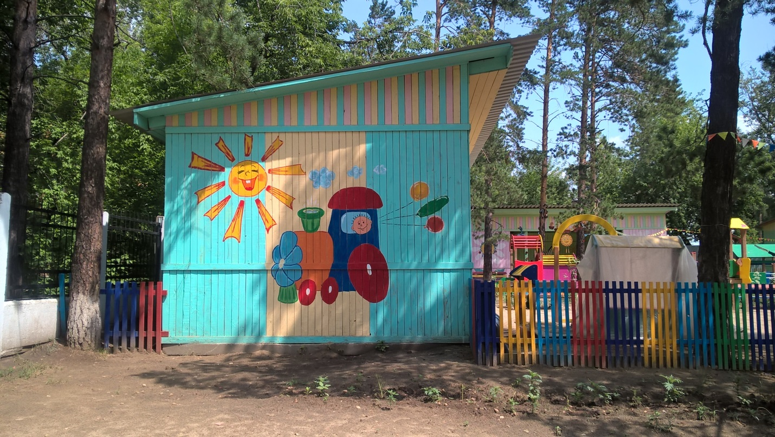

Едет, едет паровоз
Слышен громкий стук колёс
Паровоз гудит, гудит
И стрелой вперёд летит
Едем, едем мы с тобой
В гости к бабушке родной
Мы приедем скоро к ней
Паровоз вези, быстрей!
Паровоз нас привезёт
У платформы отдохнёт
Пустит дым своей трубой
И отправится домой
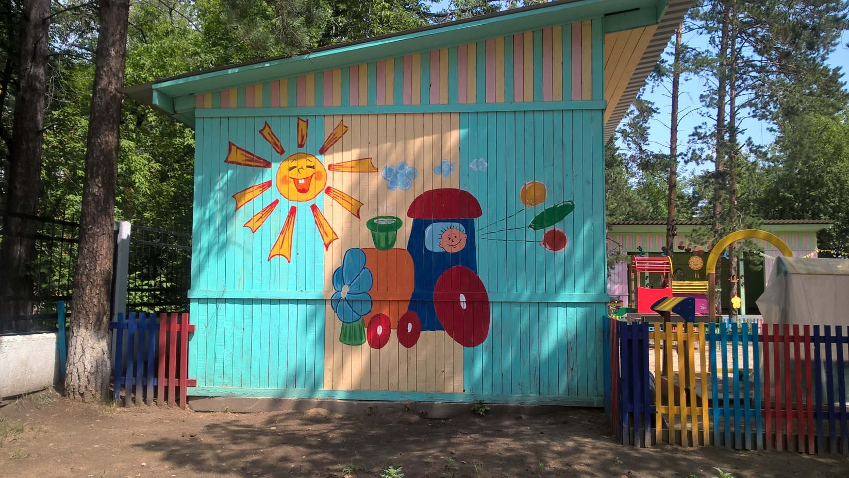
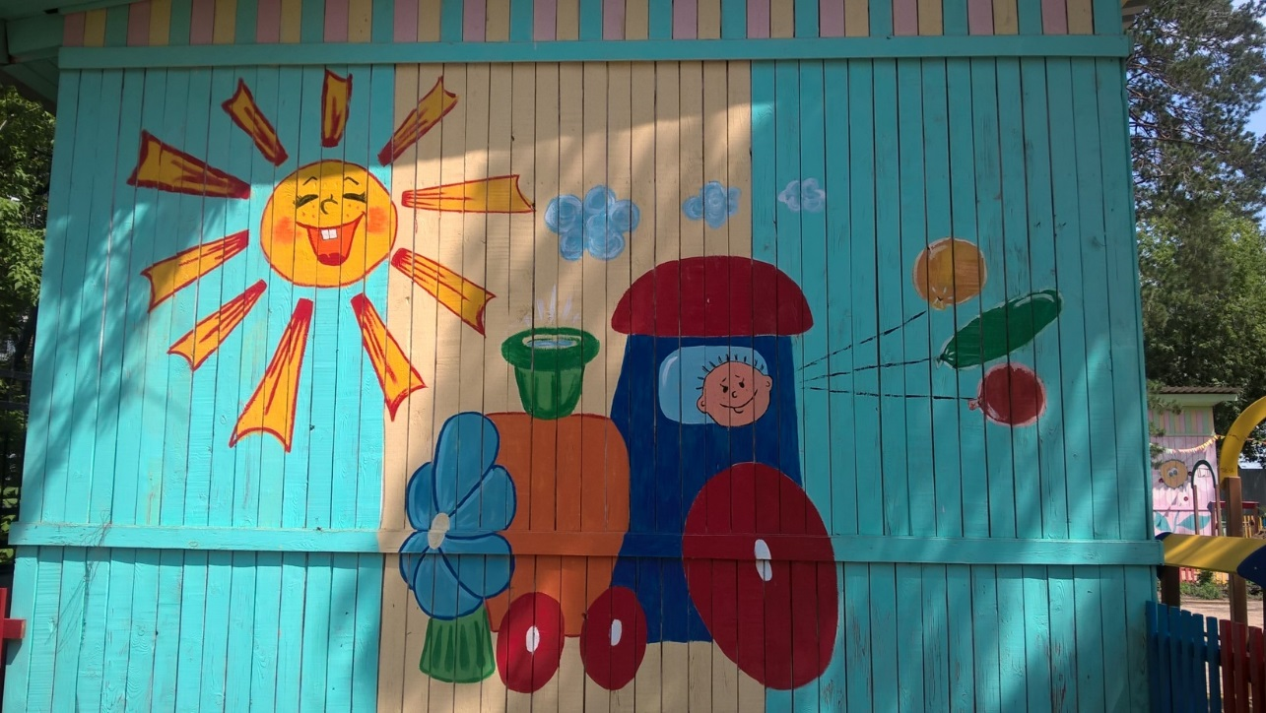

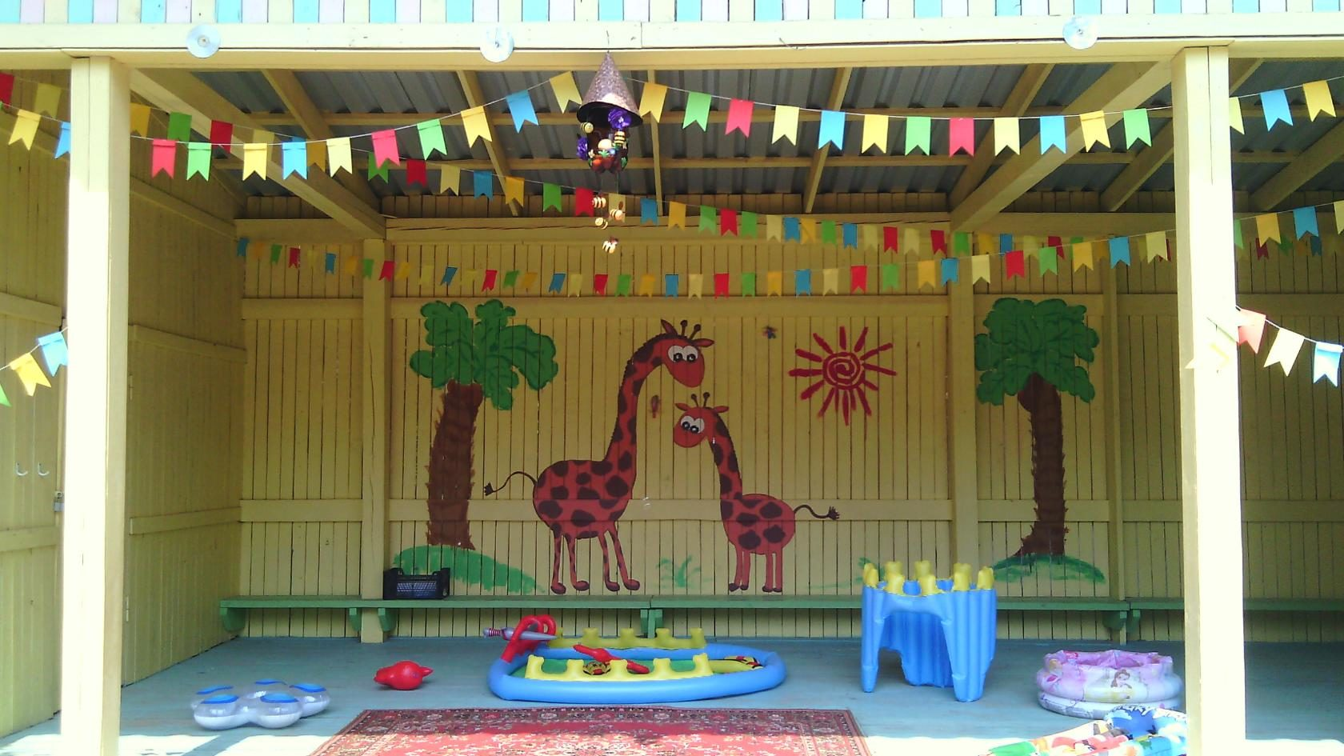
Получилось весело и солнечно!
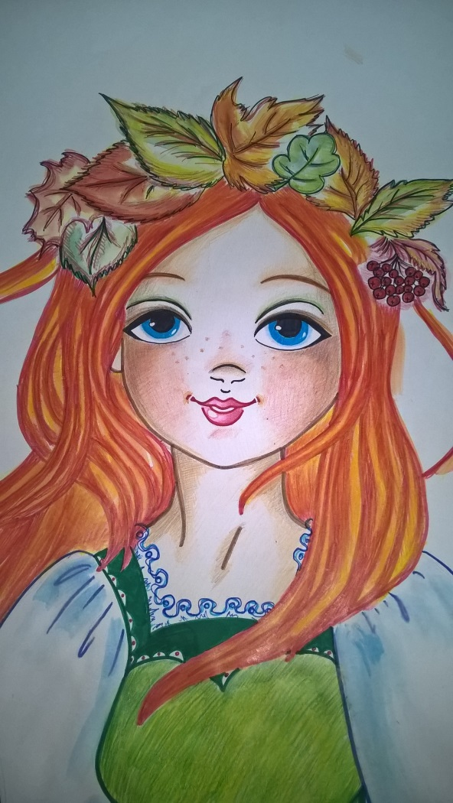
А это оформление уже к празднику «Осени» уже в этом, 2019 году. Осень наша юная, задорная и румяная.

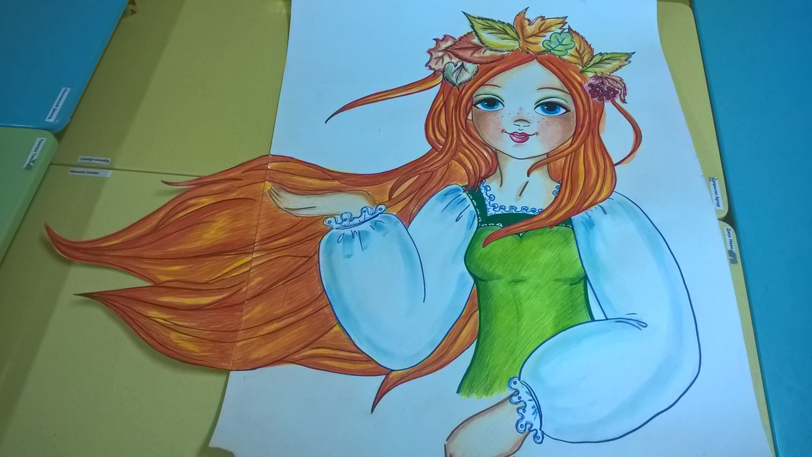

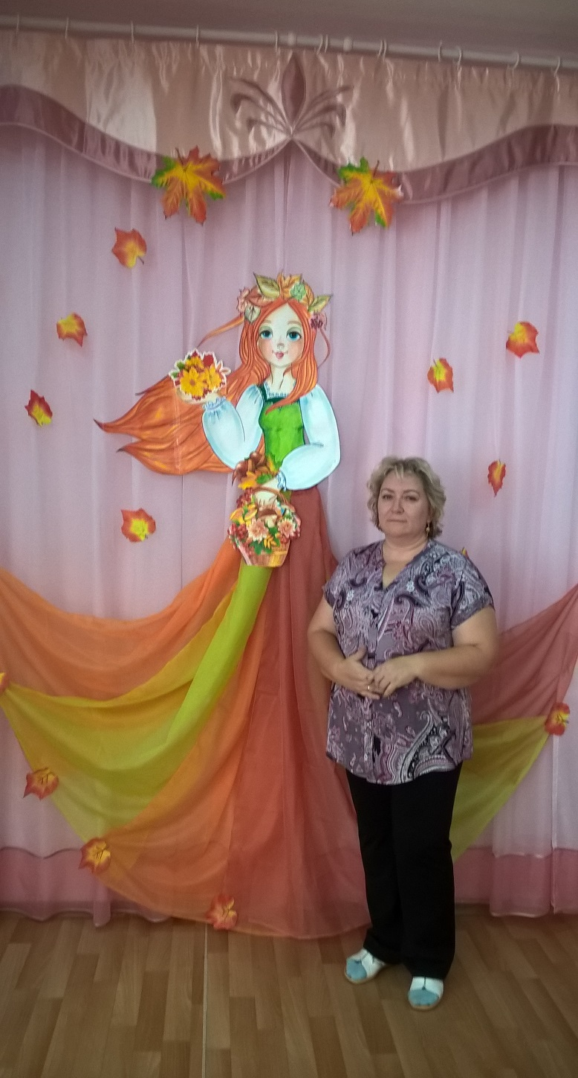
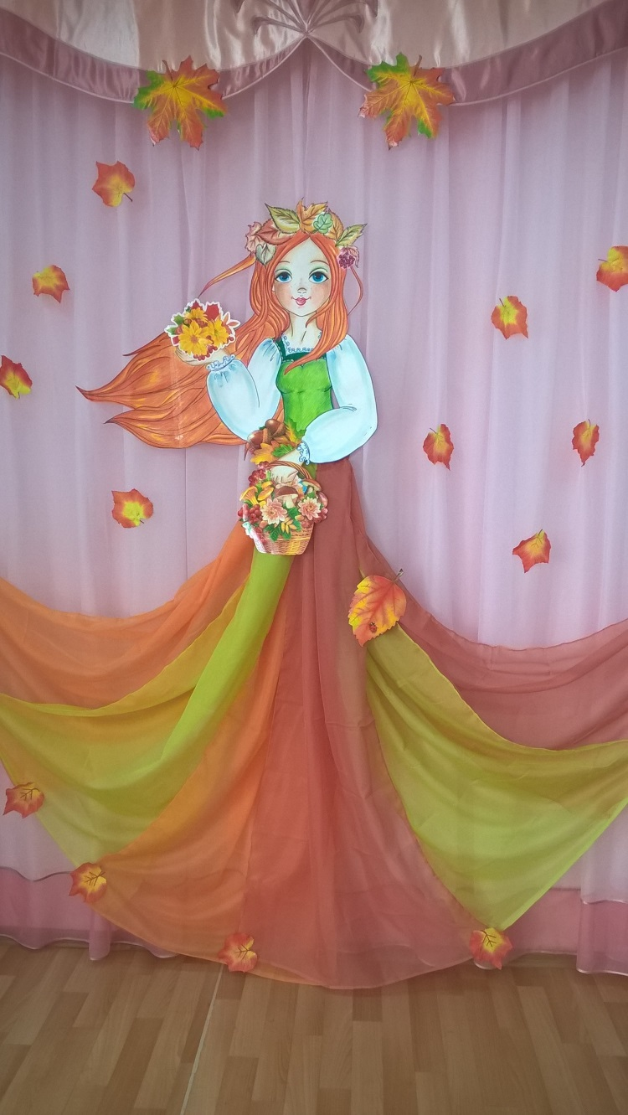

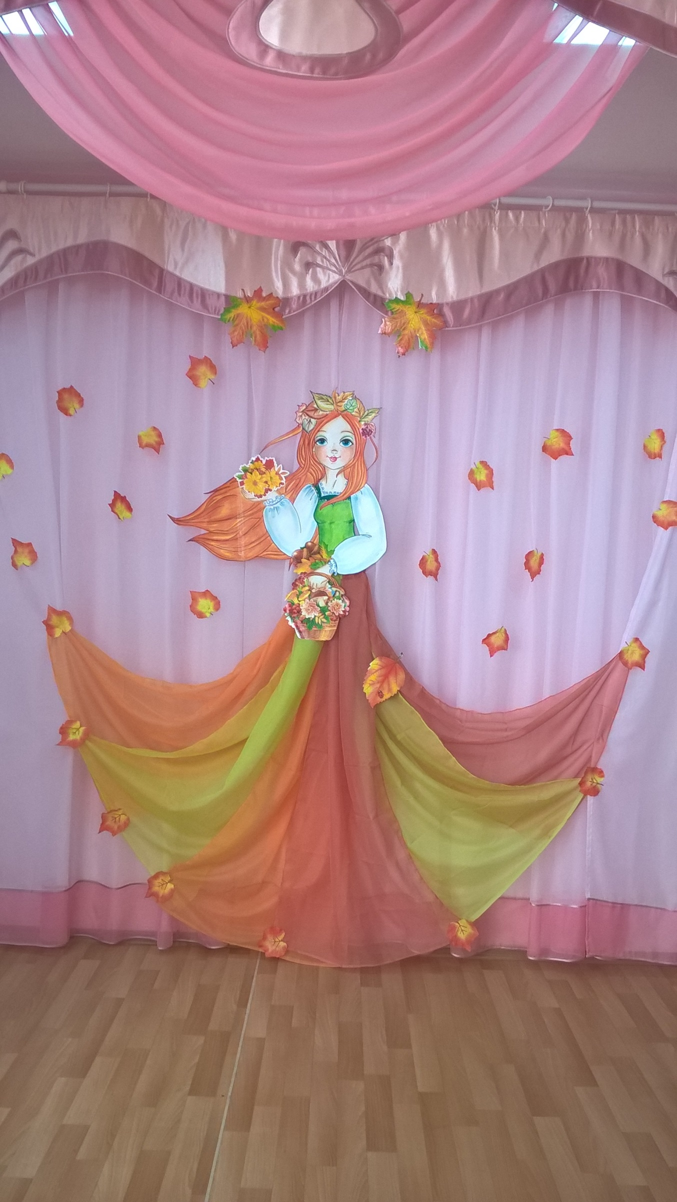
А здесь оформление коридоров родного Дворца Творчества Детей и Молодежи, где я работаю педагогом ДПО и немного моего оформления детского сада дочери.
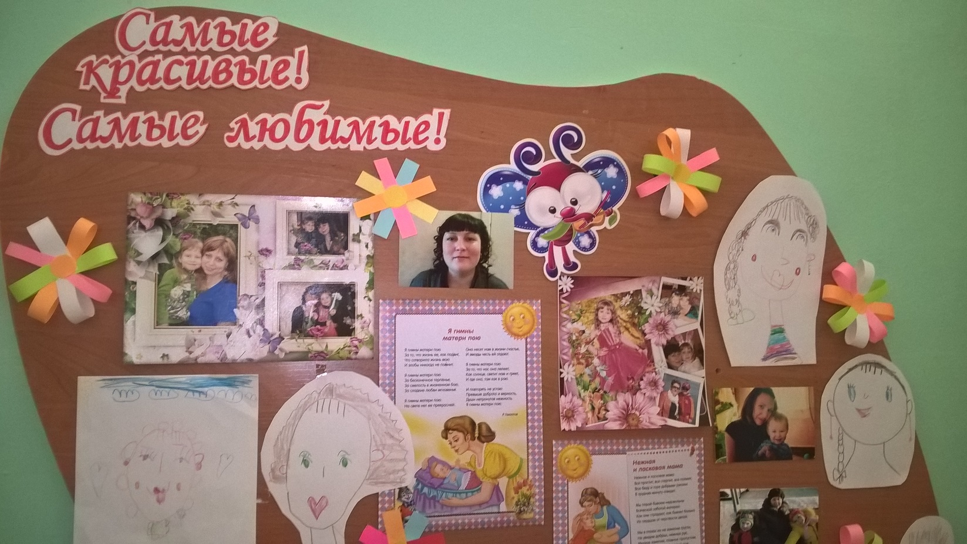

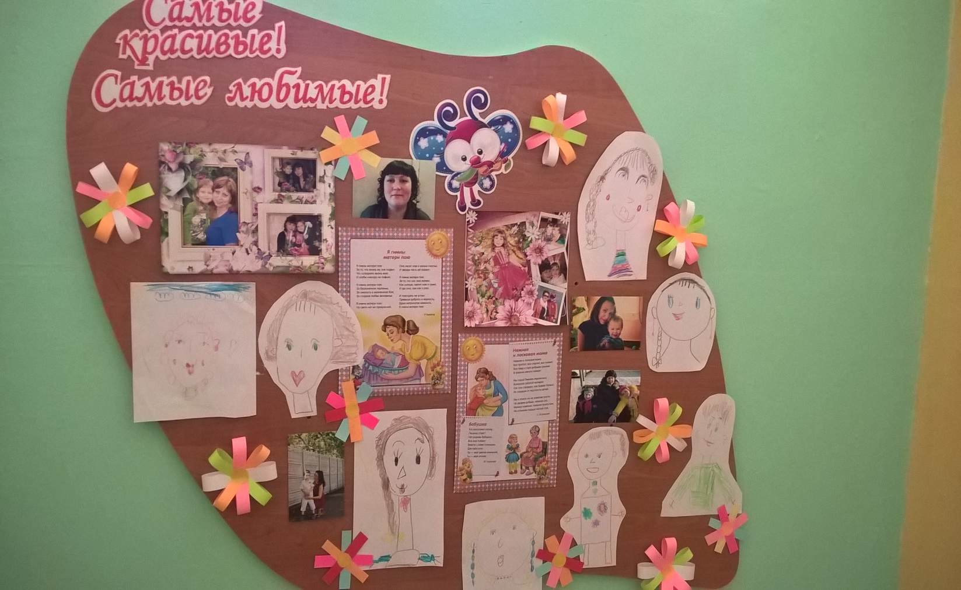
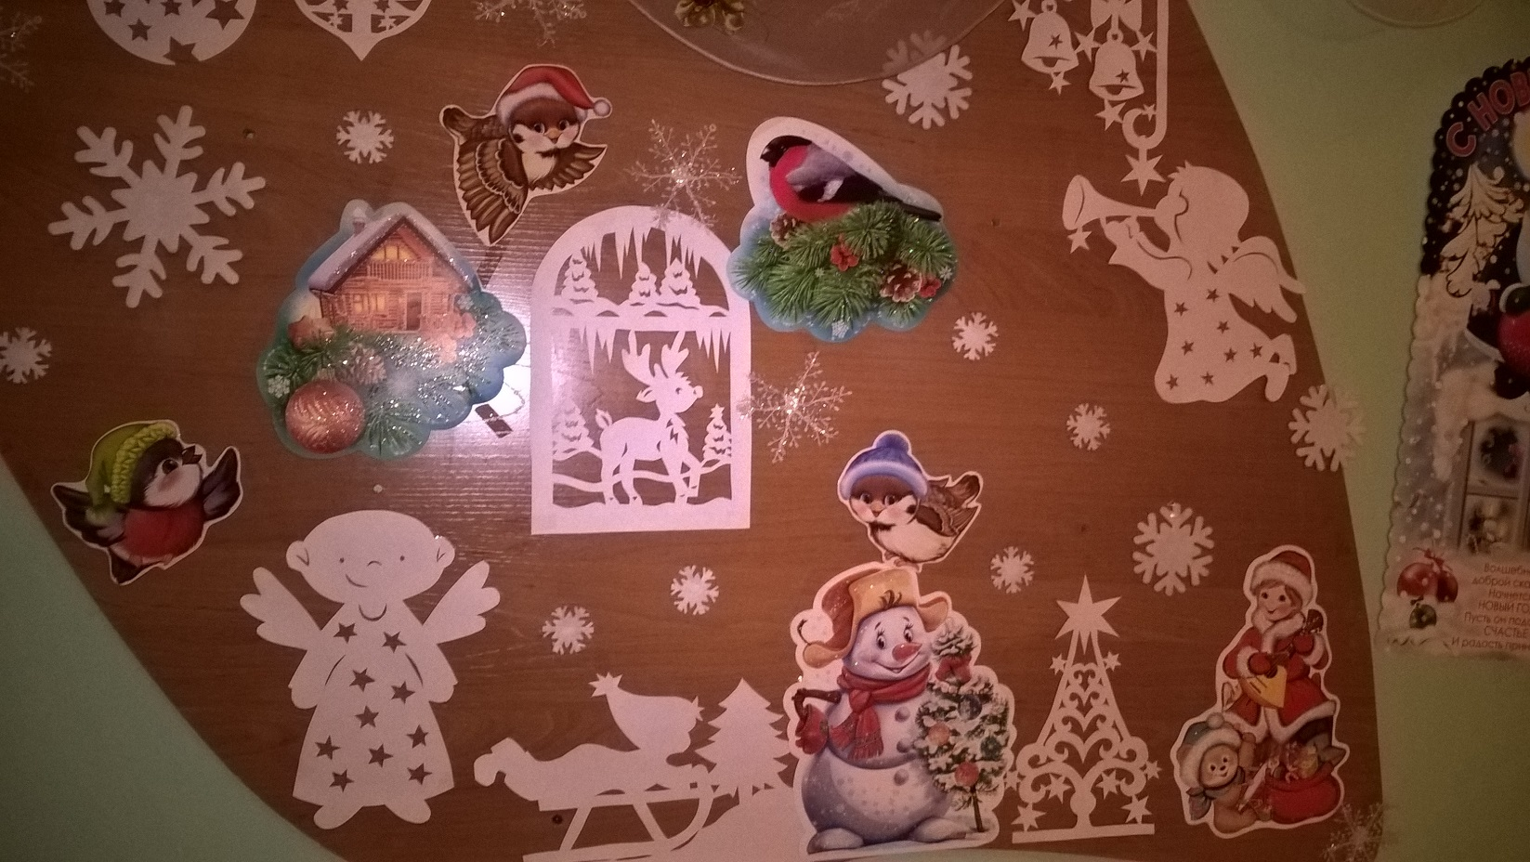

Так же очень люблю делать из простых коробок разные интересные вещи…Здесь это камины в различных группах детских садов.
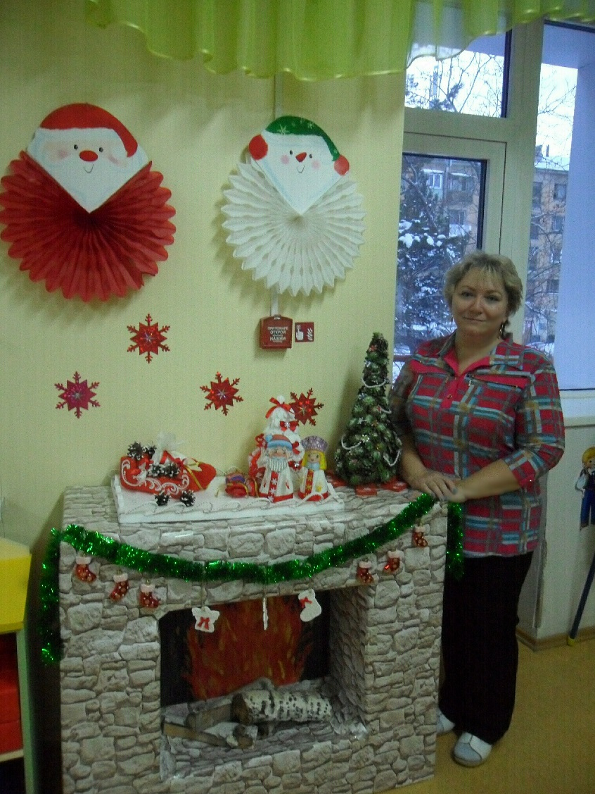
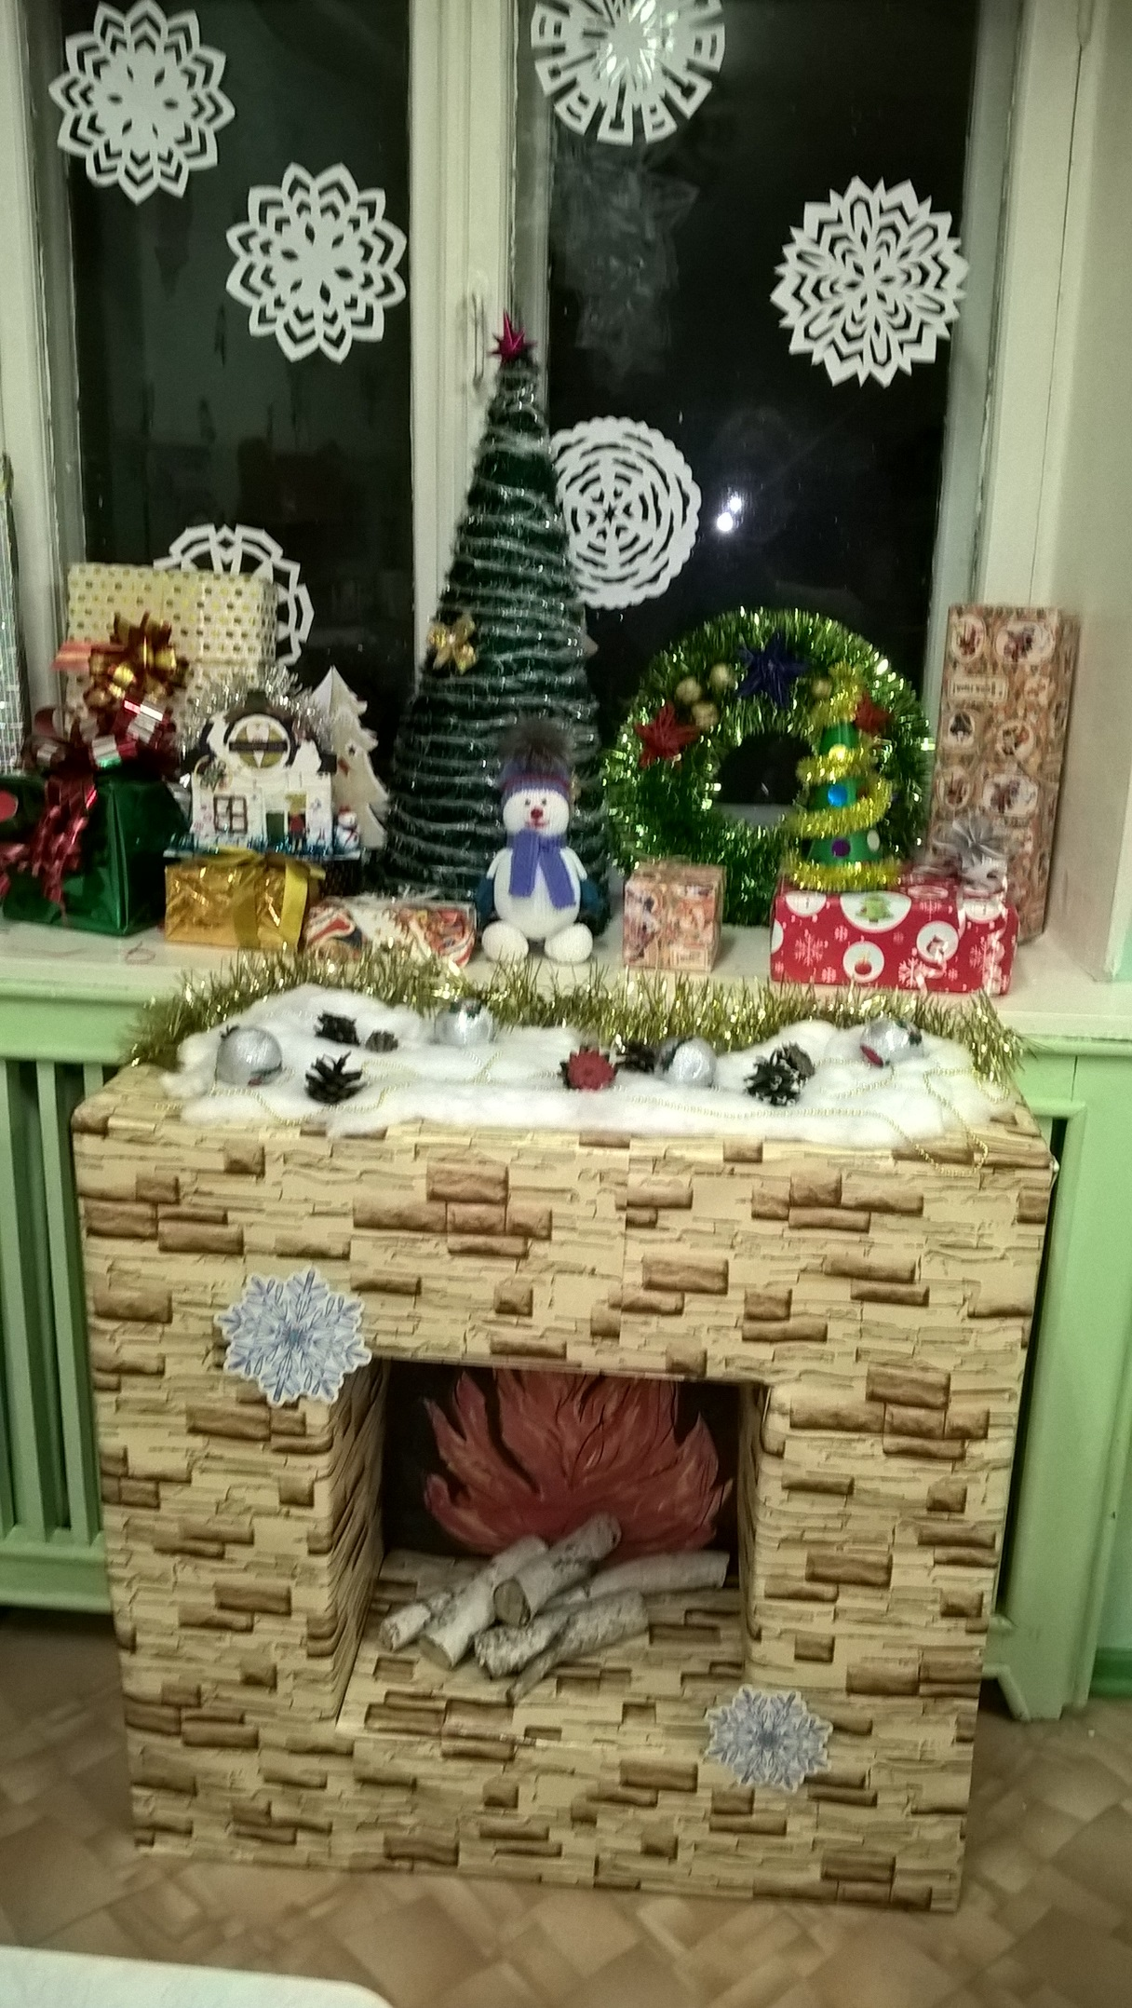

Спасибо за внимание!

